Rapport Brief Projet –CV-Projet

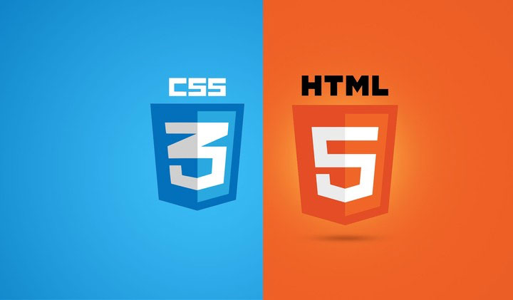

**Réaliser par**: KHALID SAAF

1. HTML

Les balises utiliser dans le brief Projet « Cv-Projet »

1. **Balises d’en-tête**

**<Link>** : Liaison avec une feuille de style

**<méta/>** : Métadonnées de la page web (charset, mots-clés, etc.)

**<Title>** : Titre de la page

1. **Balises de structure de texte**

**<stronge>** : Mise en valeur forte

**<p>** : paragraphe

**<img/>** image

**<a>**lien hypertexte

1. **Balises de liste**

**<ul>** : Liste à puces, non numérotée

**<li>** : Élément de la liste à puces

1. **Balises sectionnant**

**<Section>** : Section de page

1. **Balises générique**

**<Span>** : Balise générique de type inline

**<Div>** : Balise générique de type block

1. CSS

Les Propriété utiliser dans les brief projet « cv-Projet »

**1-les propriétés mise en forme**

**Font-family** : nom de polise

**Font size**  -: taille de texte

**Font-weight** : Gras

**2-Les propriétés de couleur de fond**

**Color** :couleur de texte

**Background-color** : couleur de fond

**3-Les propriétés de boite**

**Margin** : définit la taille des marges sur les quatre côtés de l'élément.

|  |  |
| --- | --- |
|  |  |

|  |  |
| --- | --- |
|  |  |

1. CSS

Les Propriété utiliser dans les brief projet « cv-Projet »

1-les propriétés mise en forme

**Font-family** : nom de polise

**Font size**  -: taille de texte

**Font-weight** : Gras

2-Les propriétés de couleur de fond

**Color** :couleur de texte

**Background-color** : couleur de fond

3-Les propriétés de boite

|  |  |
| --- | --- |
|  |  |
|  |  |